Министерство науки и высшего образования РФ
Федеральное государственное автономное
образовательное учреждение высшего образования
«СИБИРСКИЙ ФЕДЕРАЛЬНЫЙ УНИВЕРСИТЕТ»
Институт космических и информационных технологий
институт
Прикладная информатика
кафедра

ОТЧЕТ ПО ПРАКТИЧЕСКОЙ РАБОТЕ №4
Груминг-салон

Преподаватель 01.10.2026 Васильев В.С.
подпись, дата инициалы, фамилия
Студент КИ25-21Б, 32536003 02.11.2026 Шушакова А.В. номер группы, зачетной книжки подпись, дата инициалы, фамилия

Красноярск 2026

СОДЕРЖАНИЕ
СОДЕРЖАНИЕ 2
ВВЕДЕНИЕ 3
1 Спецификация требований к системе 4
1.1 Функциональные требования 4
1.2 Макеты интерфейса и текстовое описание прецендентов 6
1.2.1 Прецендент 1 6
1.2.2 Прецендент 2 8
1.2.3 Прецендент 3 10
1.2.4 Прецендент 4 11
1.2.5 Прецендент 5 12
1.2.6 Прецендент 6 13
1.3 Модель предметной области 17

ВВЕДЕНИЕ
Информационная система предназначена для груминг-салона, который сдает рабочее место вместе с оборудованием, мебелью, но без расходных материалов. Система нужна для того, чтобы полностью перенести запись клиента к грумерам, оставление клиентами отзывов на качество обслуживания, добавление и блокировка грумеров администраторами, отслеживание заработка грумерами в онлайн.
Пользователи системы:
- Клиент – лицо, имеющее возможность: посмотреть список грумеров с их именем, информацией об их опыте работы, среднюю оценку их услуг, и с какими животными он работает; возможность оставить оценку прошлым посещениям в личном аккаунте; просмотр прайс-листа грумера; возможность записаться в свободное окно времени к грумеру, скрыть запись из истории.
- Грумер – лицо, имеющее возможность: редактировать информацию о себе, включающую в себя: имя, опыт работы, предоставляемые услуги и их стоимость; просматривать свое расписание, оценку своей работы, статистику заработка.
- Администратор – лицо, имеющее возможность: добавлять услуги в список оказываемых услуг, добавлять грумеров в систему и блокировать их, переносить свободные окна между грумерами; модерировать отзывы; создавать администратора.

Спецификация требований к системе

Функциональные требования
@startuml
left to right direction

actor "Грумер" as groomer
actor "Клиент" as client
actor "Администратор" as admin

usecase "Посмотреть заработок за период" as PayForTime
usecase "Посмотреть отзывы на свою работу" as LookOcenka
usecase "Изменить доступность окон для записи" as ChangeWindowAsGroomer

usecase "Добавить грумера" as AddGroomer
usecase "Скрыть отзыв" as NoViewOcenka
usecase "Заблокировать грумера" as NoViewGroomer
usecase "Перенести свободные окна между грумерами" as RemoveFreeWindowBetweenGroomers

usecase "Оставить отзыв" as MakeOcenka
usecase "Посмотреть прайс-лист грумера" as LookPriceListGroomer
usecase "Записаться на груминг" as MakeZapic
usecase "Посмотреть список грумеров" as LookGroomersList
usecase "Открыть данные о конкретной записи" as OpenZapic

groomer --> PayForTime
groomer --> LookOcenka
groomer --> ChangeWindowAsGroomer

admin --> AddGroomer
admin --> NoViewOcenka
admin --> NoViewGroomer
admin --> RemoveFreeWindowBetweenGroomers

client --> OpenZapic
client --> LookGroomersList
client --> MakeZapic
client --> LookPriceListGroomer
client --> MakeOcenka

@enduml
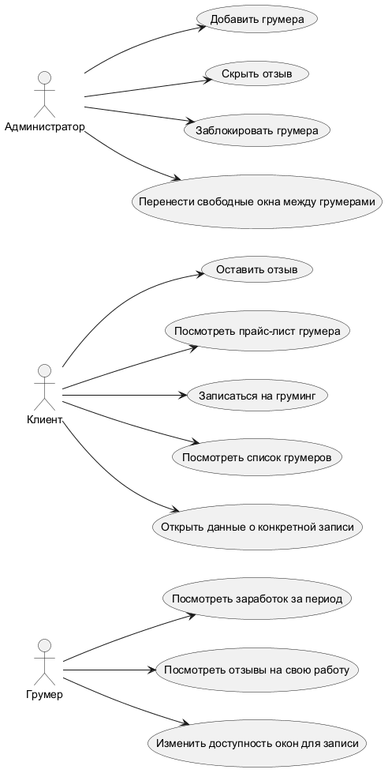
Рисунок 1 – Диаграмма прецедентов
@startuml
skinparam state {
BackgroundColor White
BorderColor Black
FontSize 14
}
state "Окно входа" as LogOn
LogOn : Ввести логин
LogOn : Ввести пароль
LogOn : Войти
LogOn : Начать регистрацию

state "Окно регистрации" as LogIn
LogIn : Назад
LogIn : Ввести фамилию и имя
LogIn : Ввести логин
LogIn : Ввести пароль
LogIn : Подтвердить пароль
LogIn : Зарегистрироваться

[*] --> LogOn
LogOn --> LogIn : Начать регистрацию
LogIn --> LogOn : Назад
@enduml
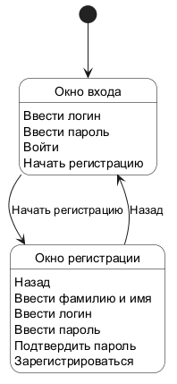
Рисунок 2 – Карта окон входа в систему
@startuml
skinparam state {
BackgroundColor White
BorderColor Black
FontSize 14
}
state "Главное окно клиента" as MainClient
MainClient : Информация о ближайших записях
MainClient : Записаться
MainClient : Аккаунт
MainClient : Выбор грумеров
MainClient : Прайс-лист
MainClient : Все записи
MainClient : Открыть информацию о конкретной записи

state "Аккаунт клиента" as ClientLK
ClientLK : Просмотр данных аккаунта
ClientLK : Изменить

state "Редактирование аккаунта клиента" as ClientLKEdit
ClientLKEdit : Изменить фамилию
ClientLKEdit : Изменить имя
ClientLKEdit : Изменить вид питомца
ClientLKEdit : Изменить размер породы
ClientLKEdit : Сохранить
ClientLKEdit : Отменить

state "Все записи клиента" as ClientHistoryRecord
ClientHistoryRecord : Просмотр всех записей
ClientHistoryRecord : Записаться еще раз
ClientHistoryRecord : Выделить запись
ClientHistoryRecord : Детали записи
ClientHistoryRecord : Оставить отзыв

state "Все записи клиента при выбранной записи" as ClientHistoryWithSelectedRecord
ClientHistoryWithSelectedRecord : Просмотр всех записей
ClientHistoryWithSelectedRecord : Повторить запись
ClientHistoryWithSelectedRecord : Убрать выделение
ClientHistoryWithSelectedRecord : Детали записи
ClientHistoryWithSelectedRecord : Оставить отзыв

state "Детали действующей записи для клиента" as DetailsActiveRecord
DetailsActiveRecord : Просмотр деталей записи

state "Детали завершенной записи для клиента" as DetailsComletedRecord
DetailsComletedRecord : Просмотр деталей записи
DetailsComletedRecord : Повторить запись
DetailsComletedRecord : Удалить запись

state "Окно записи" as CreateRecord
CreateRecord : Выбор грумера
CreateRecord : Выбор услуги
CreateRecord : Выбор даты
CreateRecord : Выбор времени
CreateRecord : Сохранить запись
CreateRecord : Отменить

state "Отзыв на запись для клиента" as WriteARewier
WriteARewier : Поставить оценку
WriteARewier : Написать отзыв
WriteARewier : Отправить отзыв

state "Прайс лист для клиента" as ClientsPriceList
ClientsPriceList : Фильтрация по грумеру
ClientsPriceList : Фильтрация по услуге
ClientsPriceList : Выделить услугу

state "Прайс лист для клиента с выбранной записью" as ClientsPriceListWithSelectedRecord
ClientsPriceListWithSelectedRecord : Фильтрация по грумеру
ClientsPriceListWithSelectedRecord : Фильтрация по услуге
ClientsPriceListWithSelectedRecord : Отменить выделение
ClientsPriceListWithSelectedRecord : Записаться на выбранную запись

state "Выбор грумера" as ClientChoosingGroomer
ClientChoosingGroomer : Просмотр грумеров
ClientChoosingGroomer : Выделить грумера
ClientChoosingGroomer : Двойное нажатие на грумера

state "Выбор грумера с выбранной записью" as ClientChoosingGroomerWithSelectedGroomer
ClientChoosingGroomerWithSelectedGroomer : Просмотр грумеров
ClientChoosingGroomerWithSelectedGroomer : Отменить выделение
ClientChoosingGroomerWithSelectedGroomer : Двойное нажатие на грумера
ClientChoosingGroomerWithSelectedGroomer : Записаться к грумеру

[*] --> MainClient : Войти как клиент
MainClient --> CreateRecord : Записаться
MainClient --> DetailsActiveRecord : Двойное нажатие на запись
MainClient --> ClientLK : Аккаунт
ClientLK --> ClientLKEdit : Изменить
ClientLKEdit --> ClientLK : Сохранить / Отменить
MainClient --> ClientChoosingGroomer : Выбор грумера
ClientChoosingGroomer --> ClientChoosingGroomerWithSelectedGroomer : Выделить грумера
ClientChoosingGroomer --> ClientsPriceList : Двойное нажатие на грумера
ClientChoosingGroomerWithSelectedGroomer --> ClientChoosingGroomer : Отменить выделение
ClientChoosingGroomerWithSelectedGroomer --> ClientsPriceList : Двойное нажатие на грумера
ClientChoosingGroomerWithSelectedGroomer --> CreateRecord : Записаться
MainClient --> ClientsPriceList : Прайс-лист
ClientsPriceList --> ClientsPriceListWithSelectedRecord : Выделить запись
ClientsPriceListWithSelectedRecord --> ClientsPriceList : Отменить выделение
ClientsPriceListWithSelectedRecord --> CreateRecord : Записаться
MainClient --> ClientHistoryRecord : Все записи
ClientHistoryRecord --> ClientHistoryWithSelectedRecord : Выделить запись
ClientHistoryRecord --> CreateRecord : Записаться еще раз
ClientHistoryRecord --> DetailsActiveRecord : Детали записи
ClientHistoryRecord --> DetailsComletedRecord : Детали записи
ClientHistoryRecord --> WriteARewier : Оставить отзыв
ClientHistoryWithSelectedRecord --> ClientHistoryRecord : Убрать выделение
ClientHistoryWithSelectedRecord --> CreateRecord : Повторить запись
ClientHistoryWithSelectedRecord --> DetailsActiveRecord : Детали записи
ClientHistoryWithSelectedRecord --> DetailsComletedRecord : Детали записи
ClientHistoryWithSelectedRecord --> WriteARewier : Оставить отзыв
@enduml
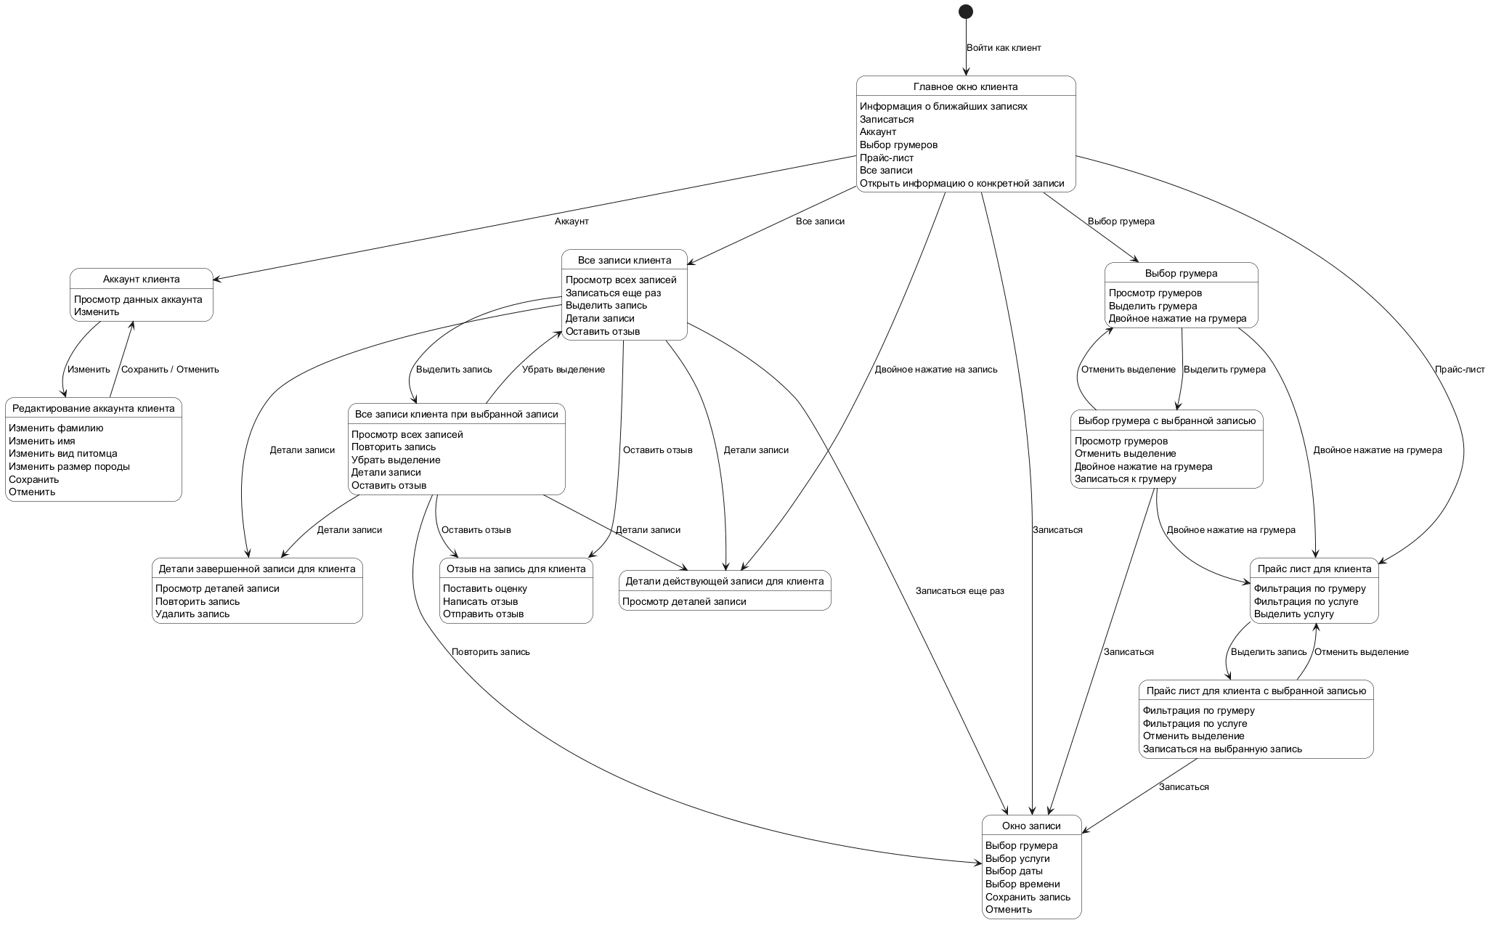
Рисунок 3 – Карта окон клиента

@startuml
skinparam state {
BackgroundColor White
BorderColor Black
FontSize 14
}

state "Главное окно грумера" as MainGroomer
MainGroomer : Просмотр расписания
MainGroomer : Аккаунт
MainGroomer : Изменение свободных окон
MainGroomer : Мой заработок
MainGroomer : Оценки и отзывы

state "Аккаунт грумер" as GroomerLK
GroomerLK : Редактирование аккаунта
GroomerLK : Просмотр информации аккаунта

state "Редактирование аккаунта грумера" as GroomerLKEdit
GroomerLKEdit : Изменить опыт работы
GroomerLKEdit : Изменить перечень предоставляемых услуг
GroomerLKEdit : Изменить стоимость услуг
GroomerLKEdit : Изменить фамилию и имя

state "Оценки и отзывы грумер" as GroomerRatingsAndReviews
GroomerRatingsAndReviews : Просмотр средней оценки
GroomerRatingsAndReviews : Фильтрация отзывов по оценке и услуге
GroomerRatingsAndReviews : Просмотр всех отзывов и оценок

state "Мой заработок" as GroomersEarnings
GroomersEarnings : Фильтрация по периоду
GroomersEarnings : Фильтрация по услуге
GroomersEarnings : Отображение общей суммы заработка
GroomersEarnings : Отображение количества отработанных часов

state "Изменение свободных окон" as ChangeVisibilitySlot
ChangeVisibilitySlot : Изменить доступ окна записи

[*] --> MainGroomer : Войти как грумер
MainGroomer --> GroomerLK : Аккаунт
GroomerLK --> GroomerLKEdit : Редактирование аккаунта
MainGroomer --> GroomerRatingsAndReviews : Оценки и отзывы
MainGroomer --> GroomersEarnings : Мой заработок
MainGroomer --> ChangeVisibilitySlot : Изменение свободных окон
@enduml
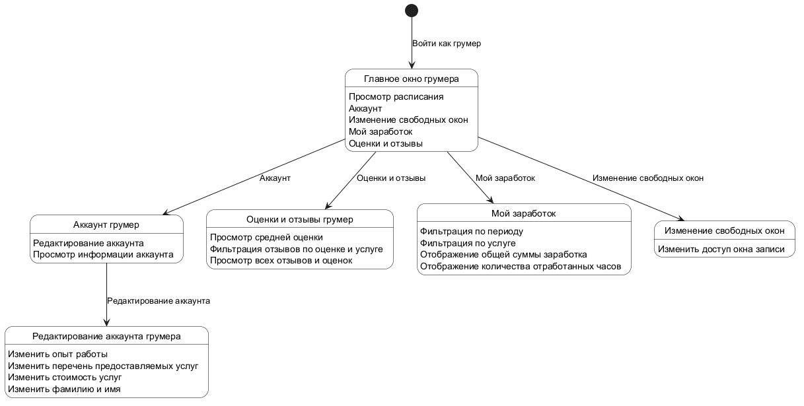
Рисунок 4 – Карта окон грумера
@startuml
skinparam state {
BackgroundColor White
BorderColor Black
FontSize 14
}

state "Главное окно администратора" as MainAdmin
MainAdmin : Просмотр услуг
MainAdmin : Добавление услуг
MainAdmin : Аккаунт
MainAdmin : Управление записями
MainAdmin : Создание администратора
MainAdmin : Модерация отзывов

state "Добавление услуги администратором" as AddRecordName
AddRecordName : Ввести название записи
AddRecordName : Сохранить
AddRecordName : Отменить

state "Аккаунт администратора" as AdminLK
AdminLK : Просмотр данных аккаунта
AdminLK : Изменить

state "Редактирование аккаунта администратора" as AdminLKEdit
AdminLKEdit : Изменить фамилию
AdminLKEdit : Изменить имя
AdminLKEdit : Сохранить
AdminLKEdit : Отменить

state "Создать администратора" as CreateAdmin
CreateAdmin : Ввести фамилию
CreateAdmin : Ввести имя
CreateAdmin : Назначить логин
CreateAdmin : Назначить пароль
CreateAdmin : Подтвердить пароль

state "Модерация отзывов" as ReviewModeration
ReviewModeration : Просмотр всех отзывов
ReviewModeration : Фильтрация по грумеру
ReviewModeration : Фильтрация по услуге
ReviewModeration : Двойное нажатие на отзыв

state "Скрытие отзыва" as HideRewier
HideRewier : Просмотр информации об отзыве
HideRewier : Скрыть отзыв
HideRewier : Отменить

state "Управление грумерами" as GroomerManagment
GroomerManagment : Просмотр грумеров
GroomerManagment : Добавить грумера
GroomerManagment : Двойное нажатие на грумера

state "Информация о грумере" as InformationAboutGroomer
InformationAboutGroomer : Просмотр ФИО
InformationAboutGroomer : Просмотр логина
InformationAboutGroomer : Просмотр опыта работы
InformationAboutGroomer : Просмотр средней оценки
InformationAboutGroomer : Просмотр с какими животными он работает
InformationAboutGroomer : Просмотр места в графике
InformationAboutGroomer : Модерировать отзывы
InformationAboutGroomer : Отправить грумера в отпуск
InformationAboutGroomer : Заблокировать грумера

state "Добавить грумера" as CreateGroomer
CreateGroomer : Ввести ФИО
CreateGroomer : Ввести логин
CreateGroomer : Ввести пароль
CreateGroomer : Подтвердить пароль
CreateGroomer : Выбрать место в графике
CreateGroomer : Добавить грумера
CreateGroomer : Отменить

state "Управление записями" as SlotManagment
SlotManagment : Просмотр мест в графике
SlotManagment : Двойное нажатие на грумера
SlotManagment : Перенести свободные окна

state "Перенос свободных окон" as MoveSlot
MoveSlot : Выбрать грумера, от которого происходит перенос окон
MoveSlot : Выбрать диапазон дат
MoveSlot : Выбрать необходимые окна
MoveSlot : Выбрать грумера, на которого происходит перенос окон
MoveSlot : Перенести
MoveSlot : Очистить

state "Записи конкретного грумера" as RecordsOfGroomer
RecordsOfGroomer : Фильтрация по диапазону дат
RecordsOfGroomer : Просмотр записей и окон грумера

[*] --> MainAdmin : Войти как администратор
MainAdmin --> AddRecordName : Добавить
AddRecordName --> MainAdmin : Добавить / Отменить
MainAdmin --> AdminLK : Аккаунт
AdminLK --> AdminLKEdit : Изменить
AdminLKEdit --> AdminLK : Сохранить / Отменить
MainAdmin --> CreateAdmin : Создание администратора
MainAdmin --> ReviewModeration : Модерация отзывов
ReviewModeration --> HideRewier : Двойное нажатие на отзыв
HideRewier --> ReviewModeration : Скрыть отзыв / Отменить
MainAdmin --> GroomerManagment : Управление грумерами
GroomerManagment --> CreateGroomer : Добавить грумера
CreateGroomer --> GroomerManagment : Добавить грумера / Отменить
GroomerManagment --> InformationAboutGroomer : Двойное нажатие на грумера
MainAdmin --> SlotManagment : Управление записями
SlotManagment --> MoveSlot : Перенести свободные окна
MoveSlot --> SlotManagment : Перенести / Отменить
SlotManagment --> RecordsOfGroomer : Двойное нажатие на грумера
@enduml
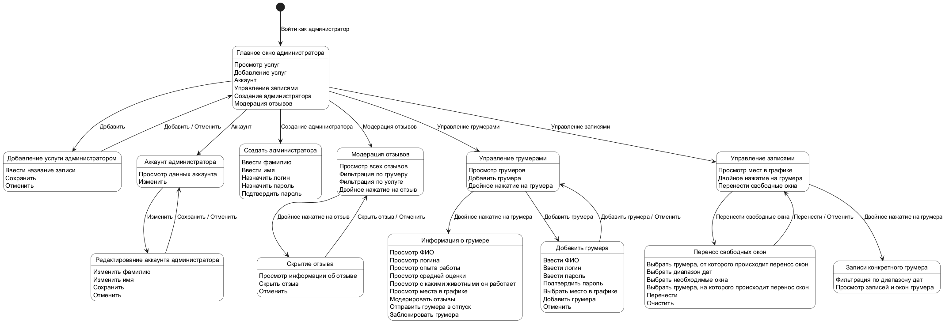
Рисунок 5 – Карта окон администратора

Макеты интерфейса и текстовое описание прецендентов

Прецендент 1
Название прецендента: оставить отзыв.
Предусловие: открыто окно «Все записи клиента» (рисунок 6.1) или подокно «Все записи клиента при выбранной записью» (рисунок 6.2).
Сценарий:
- Нажать на кнопку «Оставить отзыв» на записи, на которую планируется оставить отзыв;
- Происходит переход в окно «Отзыв на запись для клиента» (рисунок 6.3);
- Поставить оценку и при желании написать комментарий к отзыву;
- Нажать кнопку «Отправить отзыв».
Постусловие: отзыв отправлен, система выводит уведомление об успешной отправке отзыва, пользователь возвращается к предыдущему окну.
Альтернативный сценарий (не выбрана оценка):
Система выводит сообщение о том, что оценка не может быть не выбрана. Пользователь остается в окне «Отзыв на запись для клиента».
Альтернативный сценарий (окно закрыто):
Система возвращает пользователя в предыдущее окно.
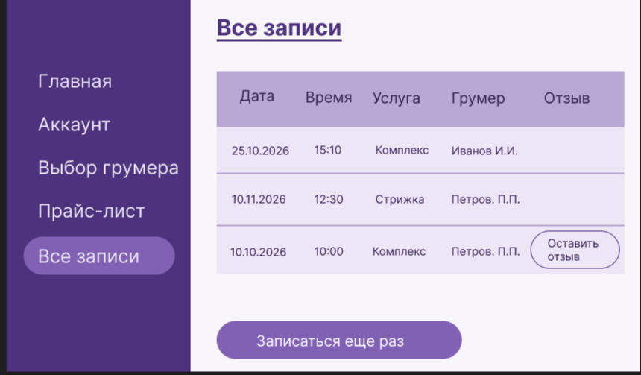
Рисунок 6.1 – Окно Все записи клиента
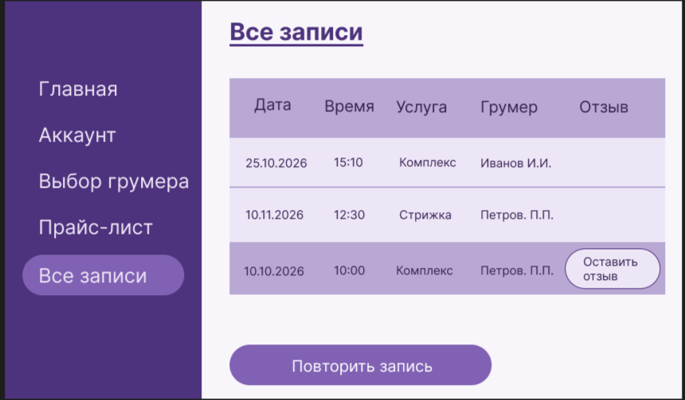
Рисунок 6.2 – Подокно Все записи клиента при выбранной записью
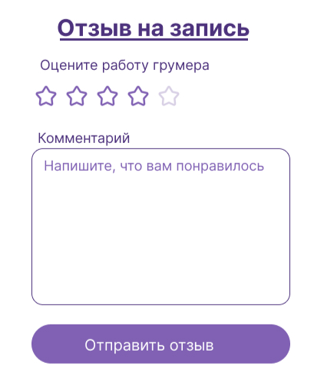
Рисунок 6.3 – Окно Отзыв на запись для клиента

Прецендент 2
Название прецендента: записаться на груминг
Предусловие: открыто «Окно записи» (рисунок 6.4).
Сценарий:
- Заполнить поля Грумер, услуга, дата и время данными;
- Нажать кнопку «Сохранить».
Постусловие: при заполнении грумера и услуги появлялась цена услуги. Запись создана, система выводит сообщение об успешной записи. Пользователь переносится в окно «Все записи» (рисунок 6.5)
Альтернативный сценарий (пустые поля):
Система выводит сообщение о том, что поля не могут быть пустыми (рисунок 6.6). Пользователь остается в «Окно записи».
Альтернативный сценарий (нажата кнопка «Отменить»):
Система возвращает пользователя в ранее открытое окно.
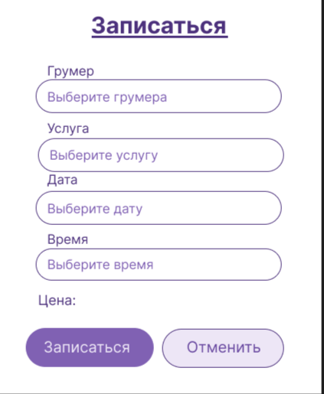
Рисунок 6.4 – Окно записи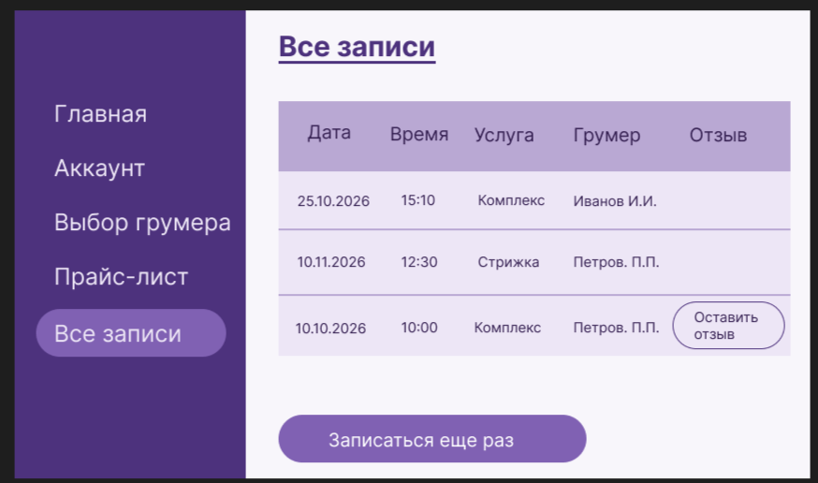
Рисунок 6.5 – Окно все записи клиента
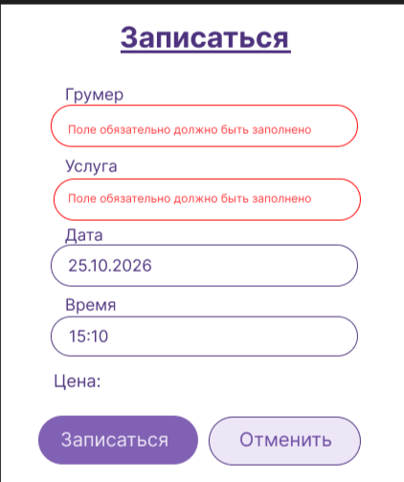
Рисунок 6.6 – Попытка записаться без введенных полей грумера и услуги

Прецендент 3
Название прецендента: посмотреть заработок за период
Предусловие: открыто окно «Мой заработок» (рисунок 6.7).
Сценарий:
- Заполнить фильтры услуг и выбрать диапазон дат.
Постусловие: в окне появляются данные о сумме заработка, отработанных часах и информация об оказанных услугах (дата, время, услуга и сумма заработка).
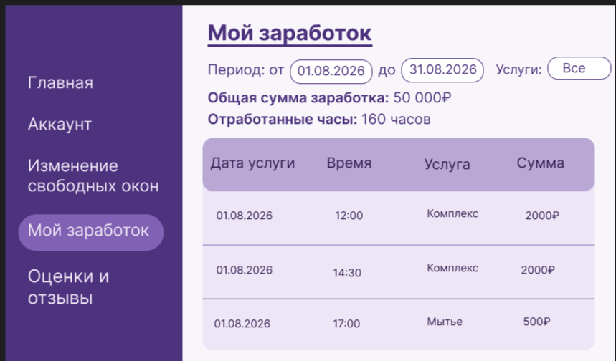
Рисунок 6.7 – Окно Мой заработок

Прецендент 4
Название прецендента: редактировать свободные окна записи
Предусловие: открыто окно «Изменение свободных окон» (рисунок 6.8).
Сценарий:
- Выбрать диапазон дат;
- Изменить доступность у свободных окон;
- Нажать кнопку «Сохранить».
Постусловие: изменена доступность свободных окон. Система вывела сообщение о том, что изменения вступили в силу.
Альтернативный сценарий (переход в другое окно):
Система выводит предупреждающее сообщение о том, что есть несохраненные данные и предлагает их сохранить или отменить. Пользователь перейдет в другое окно
Альтернативный сценарий (нажата кнопка «Отменить»):
Пользователь остается в окне «Изменение свободных окон».
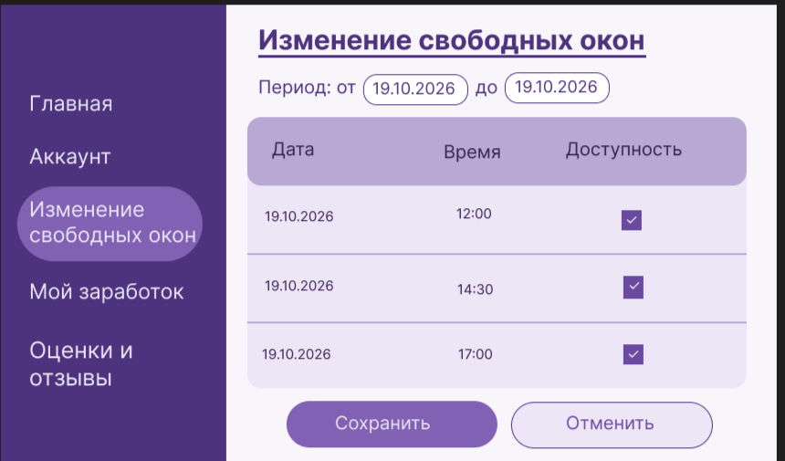
Рисунок 6.8 – Окно Изменение свободных окон

Прецендент 5
Название прецендента: перенести свободные окна между грумерами
Предусловие: открыто окно «Перенос свободных окон» (рисунок 6.9).
Сценарий:
- Выбрать грумера, от которого переносят свободные окна;
- Выбрать диапазон дат;
- Из появившегося списка свободных окон убрать галочки неподходящих нам окон;
- Выбрать грумера, которому переносят свободные окна;
- Нажать кнопку «Перенести».
Постусловие: свободные окна перенесены и доступны клиентам для записи у нового грумера. Система выводит сообщение о том, что окна успешно перенесены.
Альтернативный сценарий (переход в другое окно):
Система выводит предупреждающее сообщение о том, что процедура переноса не окончена и предлагает остаться в окне, чтобы ее завершить. В случае отказа пользователь перейдет в другое окно
Альтернативный сценарий (нажата кнопка «Очистить»):
Все поля становятся пустыми.
Альтернативный сценарий (не выбрано ни одно окно для переноса):
Система просит пользователя выбрать окна для переноса.
Альтернативный сценарий (не выбраны грумеры):
Система просит пользователя выбрать грумеров.
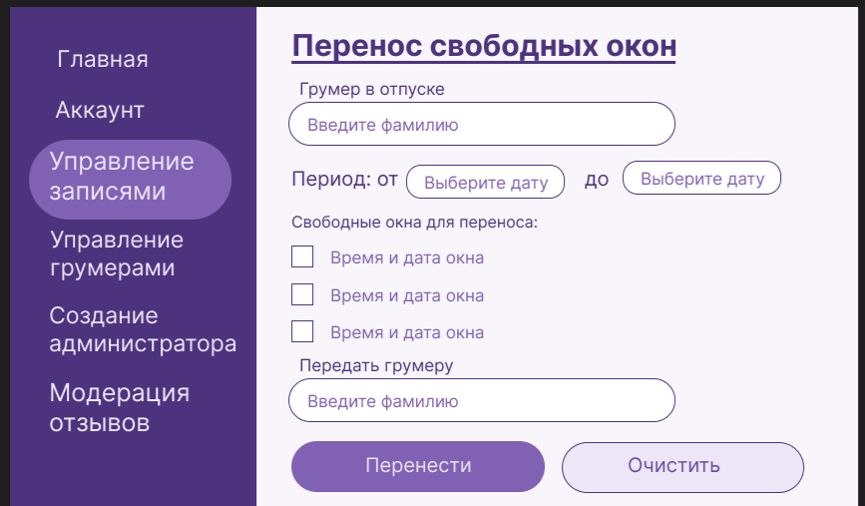
Рисунок 6.9 – Окно Перенос свободных окон

Прецендент 6
Название прецендента: скрыть отзыв
Предусловие: открыто окно «Скрытие отзыва» (рисунок 6.10).
Сценарий:
- Нажать кнопку «Скрыть отзыв».
Постусловие: отзыв скрыт. Система выводит сообщение об успешном скрытии.
Альтернативный сценарий (закрыто окно «Удаление отзыва» либо нажата кнопка «Отменить»):
Пользователь переходит в окно «Модерация отзывов» (рисунок 6.11)
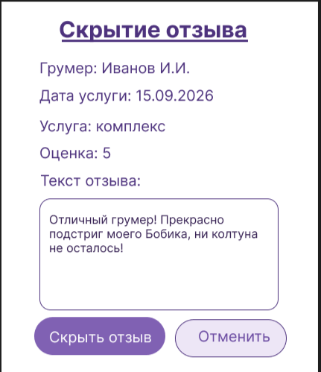
Рисунок 6.10 – Окно Удаление отзыва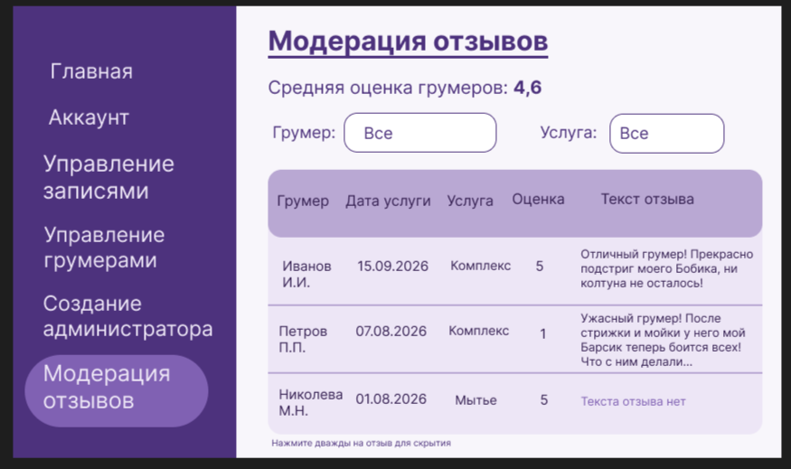
Рисунок 6.11 – Окно Модерация отзывов
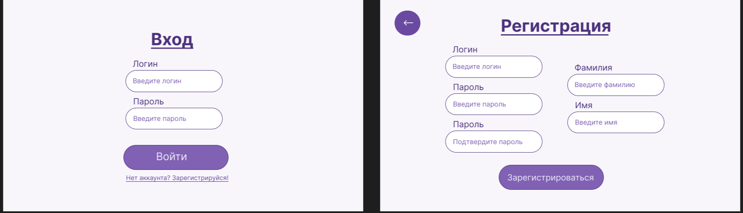
Рисунок 6.12 – Окна Входа и Регистрации
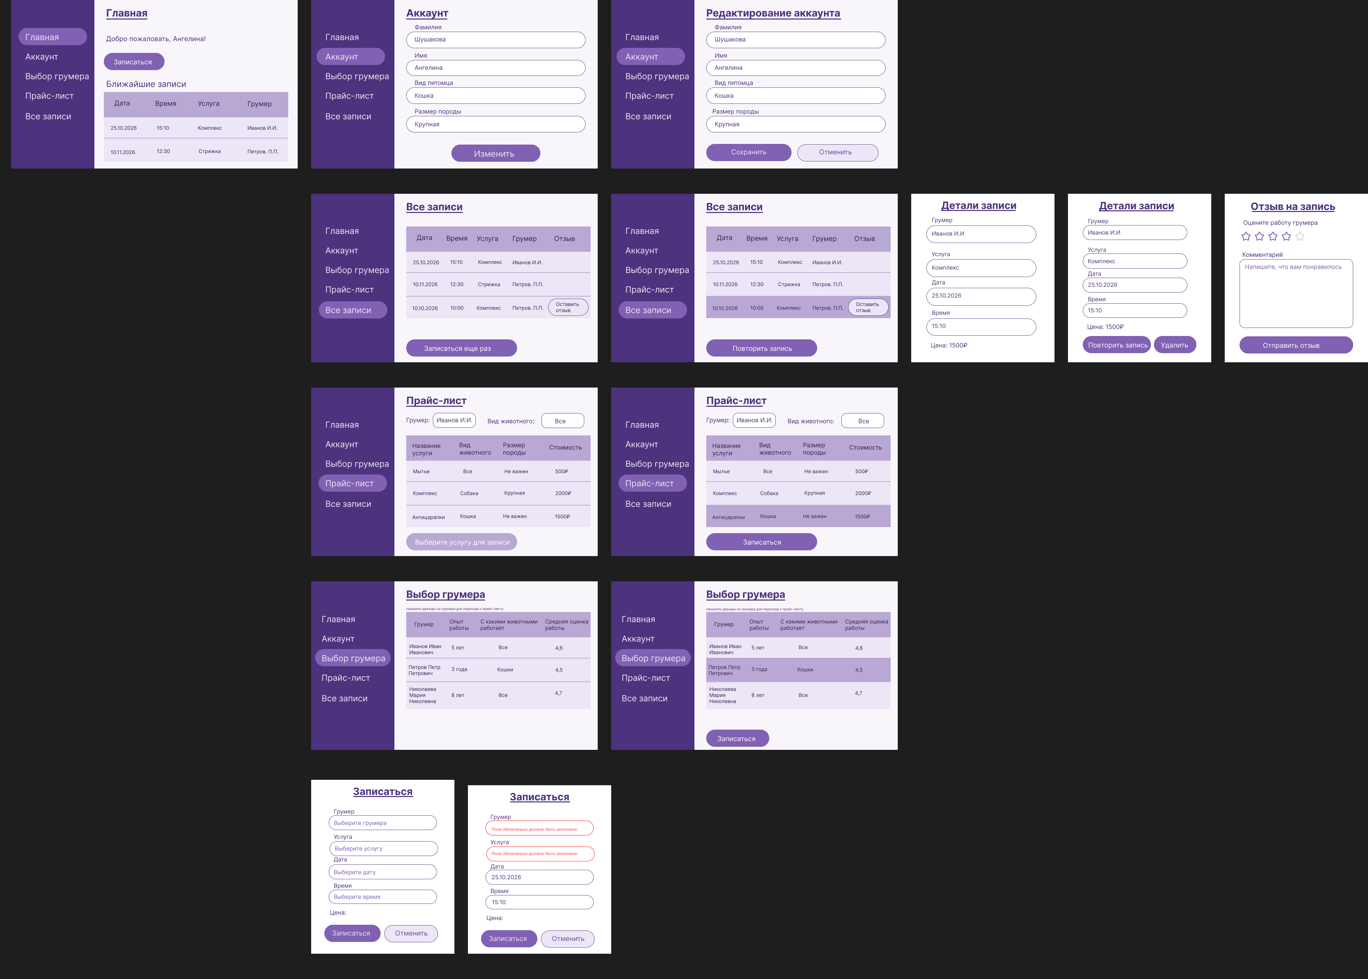
Рисунок 6.13 – Все окна клиента
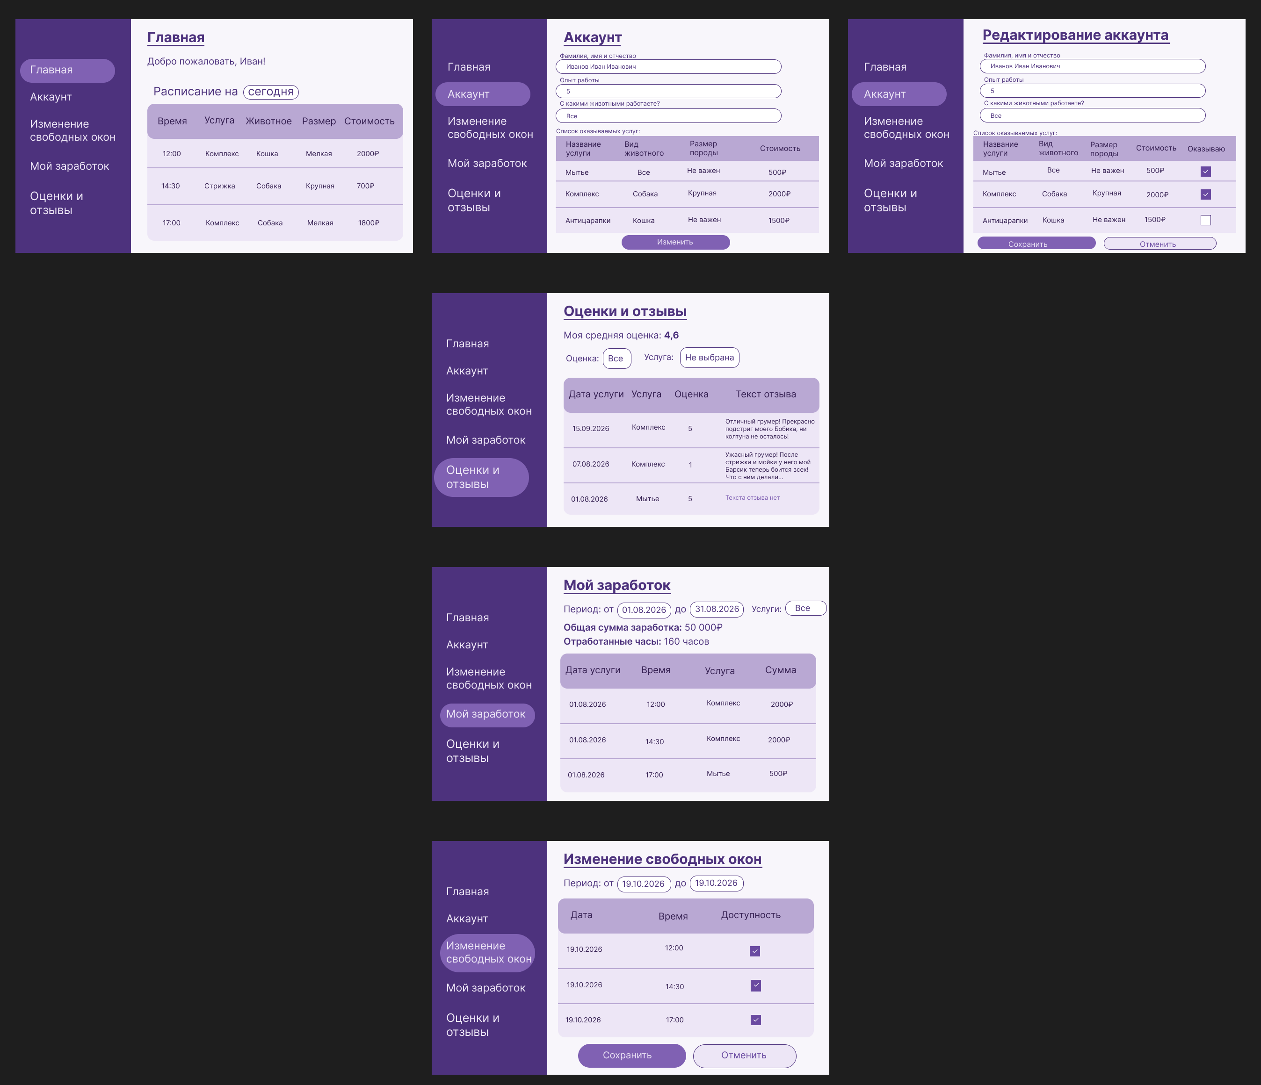
Рисунок 6.14 – Все окна грумера
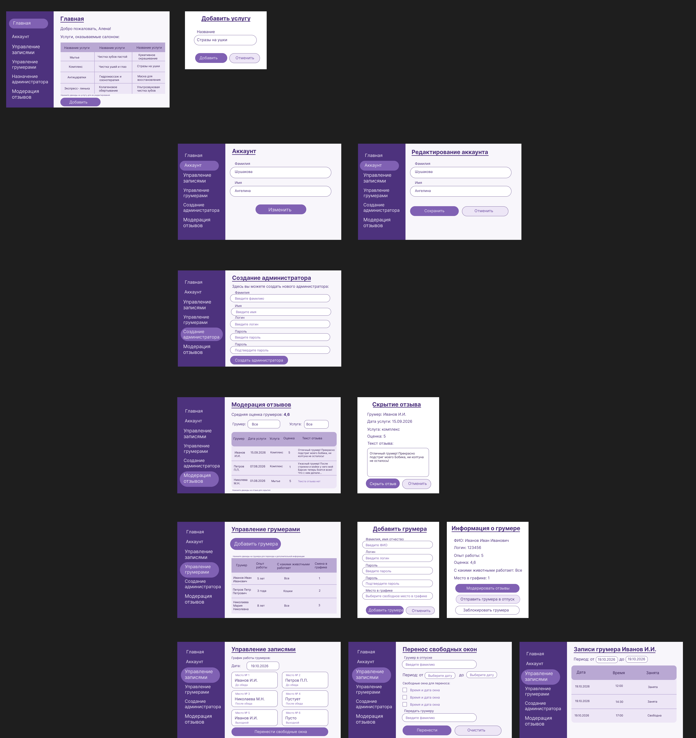
Рисунок 6.15 – Все окна администратора

Модель предметной области
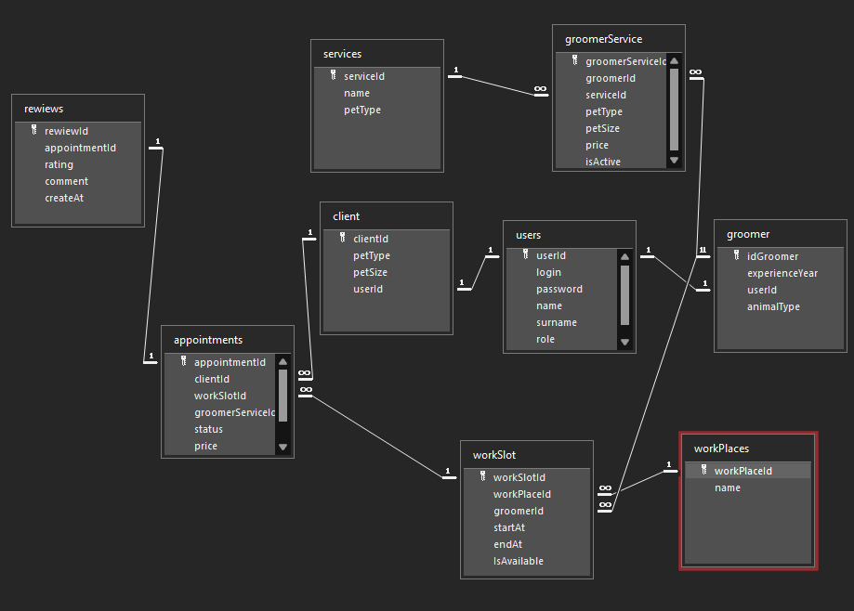
Рисунок 7 – ER-диаграмма

